Zarośnięcie przełyku - materiały informacyjne:
Definicja i epidemiologia:
Wrodzone zarośnięcie przełyku (nazywane też czasami niepoprawnie jako atrezja przełyku) jest rzadką wrodzoną wadą rozwojową górnej części przewodu pokarmowego, w której stwierdza się brak anatomicznej ciągłości przełyku. W większości przypadków zarośnięciu przełyku towarzyszy przetoka przełykowo-tchawicza (w około 93-94% przypadków). Częstość występowania wady wynosi około 1,27-4,55 przypadków na 10000 żywo urodzonych noworodków (wg danych zebranych z 23 krajów europejskich przez międzynarodową organizację EUROCAT w latach 1987 – 2006), częściej występuje u chłopców (53%:47%), przedstawicieli rasy białej, u dzieci pierworódek, a także starszych matek - prawdopodobieństwo wystąpienia wady wzrasta 2-krotnie w przypadku matek 35-40 letnich, ponad 3- krotnie w przypadku jeszcze starszych kobiet. U około 1% pacjentów wada występuje rodzinnie, 2-3 razy częściej u bliźniąt jednojajowych, a ryzyko powtórzenia w kolejnych pokoleniach wynosi około 0,5-3%. Zauważono również zróżnicowanie geograficzne - zarośnięcie przełyku częściej występuje np. w Finlandii, natomiast rzadziej w Australii, czy w USA.

Klasyfikacja:
Istnieje kilka klasyfikacji wady, z których najpopularniejsza jest klasyfikacja wg Ladda i Grossa oraz podział rokowniczy wrodzonego zarośnięcia przełyku wg Watersona oraz wg Spitza.

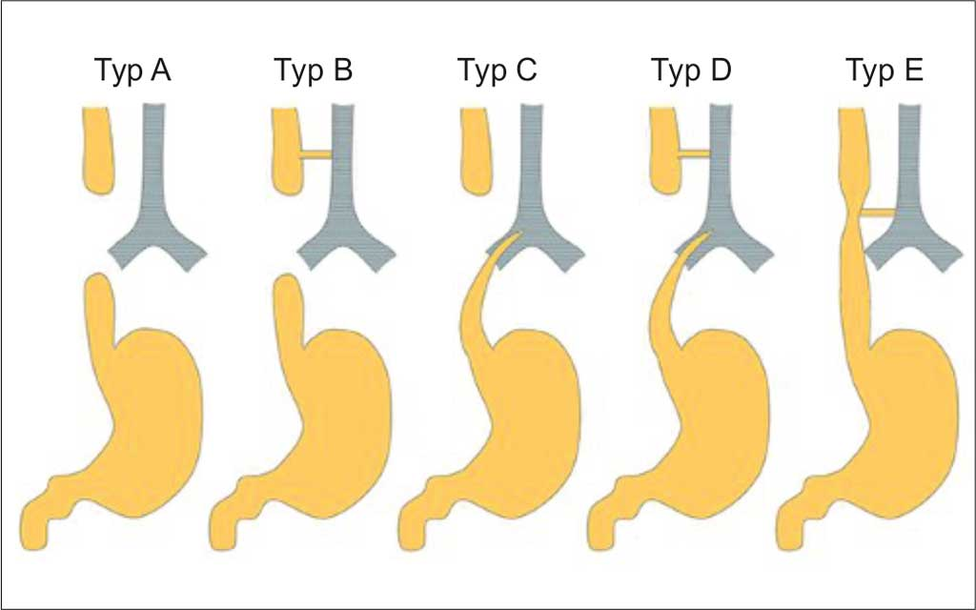
ryc. 1. Klasyfikacja zarośnięcia przełyku wg Ladda i Grossa

Najczęstszą postacią wrodzonego zarośnięcia przełyku jest typ C (zarośniecie przełyku z przetoką przełykowo-tchawiczą dolną, która występuje u około 86% pacjentów). Typ A i B występują w około 8%, a typ D - u około 1% przypadków. Szczególną postacią wrodzonego zarośnięcia przełyku jest typ F, nie ujęty na powyższej rycinie, w którym ciągłość przełyku jest zachowana, a występuje jedynie wrodzone zwężenie przełyku.
Klasyfikacje rokownicze wg Watresona (z roku 1962), Spitza (z roku 1994) oraz modyfikacja tej ostatniej dokonana przez lekarzy z Kobe i Nagano (z roku 2009) obrazują przeżywalność pacjentów z wrodzonym zarośnięciem przełyku w zależności od masy ciała i dodatkowych wad wrodzonych.

Grupa | Rokowanie (% przeżyć) | Definicja
A | 100 | masa urodzeniowa > 2,5 kg, bez wad towarzyszących
B | 85 | masa urodzeniowa 2-2,5 kg bez wad towarzyszących  masa urodzeniowa > 2,5 kg i średniociężkie wady towarzyszące (automatycznie wykluczone są wady serca z wyjątkiem przetrwałego przewodu tętniczego, otworu w przegrodzie międzykomorowej, otworu w przegrodzie międzyprzedsionkowej)
C | 65 | masa urodzeniowa < 2 kg  masa urodzeniowa > 2 kg wraz z wadą serca inną niż wymieniona powyżej
Ryc. 2. Klasyfikacja rokownicza wg Watersona

Grupa | Rokowanie (% przeżyć) | Definicja
I | 98 | masa urodzeniowa > 1500 g, bez dużych wad wrodzonych serca
II | 82 | masa urodzeniowa < 1500 g lub duże wady wrodzone serca
III | 50 | masa urodzeniowa < 1500 g i duże wady wrodzone serca
Ryc. 3. Klasyfikacja rokownicza wg Spitza

Grupa | Rokowanie (% przeżyć) | Ryzyko zgonu | Definicja
I | 100 | niskie | masa ur. >2000g bez większych wad serca
II | 81 | umiarkowane | masa ur. <2000g bez większych wad serca
III | 72 | relatywnie wysokie | masa ur. >2000g z większymi wadami serca
IV | 27 | wysokie | masa ur. <2000g z większymi wadami serca
Ryc. 4. Klasyfikacja rokownicza wg Spitza w modyfikacji Kobe/Nagano

Kolejnym podziałem wrodzonego zarośnięcia przełyku jest podział kliniczny na:
- wadę izolowaną bez towarzyszących wad rozwojowych
- wadę współistniejącą z dodatkowymi zaburzeniem lub zaburzeniami wrodzonymi obejmującymi inne układy.
W 50% przypadków zarośnięcie przełyku jest wadą izolowaną. Spośród wad towarzyszących najczęściej występują wady serca, układu moczowo-płciowego, kostnego, innych części przewodu pokarmowego (np. zarośnięcie dwunastnicy, odbytu). Często również występują aberracje chromosomalne (np. zespół Edwardsa, zespół Downa, zespół Patau), zaburzenia struktury chromosomów (np. zespół DiGeorga), zespoły powstające w wyniku uszkodzenia pojedynczego lub wielu genów (np. zespół CHARGE, zespół Feingolda, zespół oczno- przełykowo-płciowy, anemia Fanconiego), jak również zarośnięcie przełyku może być elementem asocjacji lub zespołu o nieznanej etiologii (np. asocjacja VATER/VACTERL - wady kręgów, wady odcinka odbytniczo-odbytowego, zarośnięcie przełyku/przetoka przełykowo- tchawicza, wady kości przedramienia, nerek, wady serca, wady kończyn).

Możliwości diagnostyki prenatalnej:
Wrodzone zarośniecie przełyku powstaje w pierwszych tygodniach życia płodowego (4.-8. tydzień ciąży) i na jego powstanie mają wpływ zarówno czynniki genetyczne, jak i środowiskowe. Do czynników środowiskowych możemy zaliczyć: leki (np. metamizol stosowany w leczeniu chorób tarczycy przebiegających z jej nadczynnością, adriamycyna stosowana w onkologii w leczeniu nowotworów, statyny stosowane w leczeniu zaburzeń gospodarki lipidowej), alkohol, syntetyczne hormony płciowe (dietylstilbestrol), herbicydy, pestycydy.
Wrodzone zarośniecie przełyku wyjątkowo daje się rozpoznać w I i II trymestrze ciąży, zwykle są to przypadki z towarzyszącymi wadami wrodzonymi. Markerem, który może sugerować obecność wady, jest w badaniu USG prenatalnym brak wypełnienia żołądka lub jego małe wymiary (średnica mniejsza niż 10 mm) obserwowane w dwóch kolejnych badaniach. W III trymestrze ciąży może dołączyć się wielowodzie. U płodu z podejrzeniem wrodzonego zarośnięcia przełyku należy wykluczyć inne wady towarzyszące, warto rozważyć konsultację z genetykiem, chirurgiem dziecięcym. Większość dzieci rodzi się o czasie, obecnie nie ma wskazań do wykonywania rutynowego cesarskiego cięcia.

Postępowanie przedoperacyjne:
Celem postępowania przedoperacyjnego jest optymalne przygotowanie dziecka do zabiegu operacyjnego oraz zmniejszenie do minimum następstw wynikających z patologii wady. Wykonuje się:
- odessanie śliny gromadzącej się w jamie ustno-gardłowej
- odpowiednie ułożenie dziecka
- unikanie nadmiernych i niepotrzebnych czynności wokół noworodka
- wykonanie wszelkich niezbędnych badań laboratoryjnych, oznaczenie grupy krwi, rezerwa koncentratu krwinek czerwonych, badanie ECHO serca, USG przezciemieniowe

Postępowanie operacyjne:
Wrodzone zarośnięcie przełyku w obecnych czasach nie jest wskazaniem do zabiegu w trybie ostrodyżurowym, gdyż zasadnicze znaczenie dla końcowego wyniku leczenia oraz uniknięcia powikłań ma właściwe przygotowanie dziecka do zabiegu. Wybór optymalnej strategii postępowania operacyjnego ma zasadnicze znaczenie dla prawidłowego przebiegu leczenia. Pomimo różnic w dostępie operacyjnym stosowanym przez różne ośrodki zajmujące się leczeniem tej wady, podstawowa zasada jest wspólna - najlepszy jest własny przełyk i wszystkie działania powinny być zogniskowane na odtworzeniu i zachowaniu ciągłości naturalnego przełyku. U dzieci kwalifikowanych do zabiegu operacyjnego należy rozważyć wykonanie bronchoskopii celem oceny anatomii tchawicy i głównych oskrzeli, obecności przetoki przełykowo-tchawiczej, jej szerokości, umiejscowienia, obecności tracheomalacji, zwężenia tchawicy, ewentualnego rozszczepu krtani, które mogą mieć wpływ na przebieg pooperacyjny i konieczność kolejnych zabiegów. Najczęstszym typem wrodzonego zarośnięcia przełyku jest typ C (typ III, w którym występuje przetoka przełykowo-tchawicza dolna) - zabieg polega na zamknięciu przetoki przełykowo-tchawiczej, a następnie zespoleniu końców przełyku. W tym typie możliwe jest w większości przypadków pierwotne zespolenie przełyku. Zabieg ten można wykonać na dwa sposoby:
- metodą „otwartą” - cięcie skórne wykonuje się po prawej stronie klatki piersiowej, tuż poniżej kąta łopatki, na długości około 4-5 cm; klatkę piersiową otwiera się przez 4. lub 5. przestrzeń międzyżebrową
- metodą torakoskopową - wykonuje się 3 niewielkie cięcia skórne (3,5 lub 5 mm) po prawej stronie klatki piersiowej. Wg wielu autorów ta metoda ma wiele zalet: doskonała wizualizacja struktur klatki piersiowej, krótszy czas hospitalizacji, szybsze rozpoczęcie pierwszego karmienia, minimalne ryzyko następstw tradycyjnego otwarcia klatki piersiowej (czyli np. dużej blizny, możliwości rozejścia się rany, deformacji klatki piersiowej).

Dużym wyzwaniem dla chirurgów dziecięcych pozostaje leczenie długoodcinkowej postaci zarośnięcia przełyku, czyli typu bez przetoki obwodowej - zwykle w tych przypadkach nie udaje się pierwotne zespolenie i dzieci wymagają wieloetapowego leczenia. U tych pacjentów w pierwszym etapie zakłada się zwykle odżywczą gastrostomię, a następnie zabiegi odtwarzające ciągłość przełyku. Zaproponowano wiele technik operacyjnych, jednak żadna nie stałą się postępowaniem z wyboru. Wśród nich należy wspomnieć o:
- torakoskopowej technice wydłużania przełyku z wykorzystaniem trakcji wewnętrznej - technika opracowana przez prof. Patkowskiego w Klinice Chirurgii i Urologii Dziecięcej we Wrocławiu; polega na możliwie maksymalnym wypreparowaniu obu końców przełyku a następnie zbliżeniu ich pod napięciem przy pomocy szwów,
- wydłużaniu przełyku za pomocą poszerzadeł oraz samoistnym wzroście - codzienne wprowadzanie do górnego lub obu odcinków przełyku poszerzadeł, które go naprężają i stymulują wzrost,
- zbliżaniu końców przełyku przy pomocy magnesów,
- technice Kimury - podskórne wieloetapowe wydłużanie górnego odcinka przełyku poprzez wielkokrotne wszywanie go w skórę przedniej ściany klatki piersiowej; technika stosowana obecnie tylko w powikłanych przypadkach,
- zabiegach wytwórczych przełyku - stosuje się je wyłącznie w przypadkach wystąpienia powikłań oraz utraty znaczącej długości istniejących fragmentów przełyku; wykorzystuje się inne odcinki przewodu pokarmowego: żołądek, jelito cienkie, jelito grube.
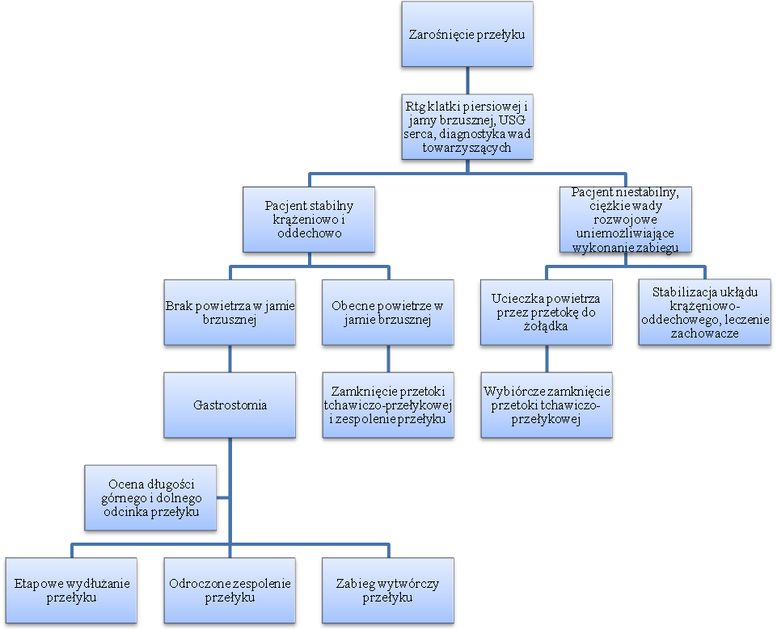
Ryc. 5. Algorytm postępowania przedoperacyjnego i kwalifikacja do zabiegu u noworodka z rozpoznaniem wrodzonego zarośnięcia przełyku

Odstąpienie od leczenia operacyjnego możliwe jest jedynie w ciężkich niekorekcyjnych wadach serca, wadach chromosomalnych (zespół Edwardsa), obustronnej agenezji nerek (zespół Potter’a). W niektórych ciężkich zespołach chorobowych ewentualny zabieg operacyjny może mieć charakter paliatywny.

Możliwe powikłania:
Leczenie operacyjne wrodzonego zrośnięcia przełyku obarczone jest możliwością wystąpienia powikłań, zarówno tych wczesnych, jak i odległych:
- nieszczelność zespolenia - ryzyko nieszczelności zespolenia ocenia się na 15-30%, chociaż w opinii niektórych autorów bardzo często mamy do czynienia ze śladowym zaciekiem treści ślinowej do śródpiersia, bez towarzyszących objawów klinicznych; najczęściej nie wymaga reoperacji, lecz drenażu klatki piersiowej i leczenia infekcji. Częstym powikłaniem nieszczelności zespolenia przełyku jest jego zwężenie.
- zwężenie przełyku w miejscu zespolenia - najczęściej występujące powikłanie, zarówno wczesne, jak i odległe. Ryzyko wystąpienia zwężenia oceniane jest na 18-50%. Do czynników ryzyka należą: duża odległość obu końców zarośniętego przełyku i napięcie w miejscu zespolenia, nieszczelność zespolenia, odpływ żołądkowo-przełykowy. Objawami zwężenia przełyku są narastające trudności w połykaniu, krztuszenie się, wymioty treścią pokarmową, niechęć do jedzenia, wolne jedzenie, nawracające infekcje dróg oddechowych, wolny przyrost masy ciała. Leczeniem z wyboru jest poszerzanie, zarówno przy pomocy poszerzadeł, jak i balonu. Skuteczność terapii ocenia się na 58-96%.
- nawrotowa przetoka przełykowo-tchawicza - ryzyko wystąpienia oceniane jest na około 10%. Jako czynniki predysponujące do wystąpienia nawrotowej przetoki wymienia się: napięcie w linii zespolenia, nieszczelność zespolenia, bezpośrednie przyleganie do siebie miejsca zespolenia przełyku oraz zamknięcia przetoki. Najczęstszym objawem mogącym sugerować istnienie przetoki jest krztuszenie się podczas karmienia, szczególnie przy płynnych pokarmach. Diagnostyka obejmuje badanie kontrastowe przełyku, tomografię komputerową wysokiej rozdzielczości, jednakże najskuteczniejszą metodą rozpoznania pozostaje badanie endoskopowe tchawicy. W leczeniu stosuje się techniki endoskopowe zaklejenia przetoki (skuteczność około 60-90%) oraz operacyjne zamknięcie.
- Odpływ (refluks) żołądkowo-przełykowy - bardzo często towarzyszy pacjentom po zabiegu operacyjnym. Jako przyczynę prowadzącą do powstania odpływu uważa się zaburzenia motoryki przełyku, krótki odcinek śródbrzuszny przełyku, zmiany anatomiczne i uszkodzenie nerwów błędnych podczas pierwotnego zabiegu odtwórczego przełyku oraz szeroki dolny zwieracz przełyku. Odpływ uważa się za jedną z głównych przyczyn prowadzących do zwężenia w miejscu zespolenia zarośniętych końców przełyku. Częstość występowania określana jest w szerokich granicach od 27%-85%, jednak tylko około 20% dzieci ma objawy kliniczne. Leczenie obejmuje postępowanie zachowawcze z zagęszczeniem pokarmów, zmniejszeniem pojedynczych porcji na korzyść częstszego karmienia, karmieniem w pozycji siedzącej oraz podawaniem leków: zarówno inhibitorów pompy protonowej jak i H₂-blokerów. Czas trwania leczenia zachowawczego określa się na 6-12 miesięcy, do czasu uzyskania samodzielnej pozycji siedzącej po jedzeniu. Brak poprawy po leczeniu zachowawczym lub brak akceptacji z uwagi na uciążliwość terapii jest wskazaniem do leczenia operacyjnego. Uważa się, że około 20% dzieci po operacyjnym leczeniu zarośnięcia przełyku będzie wymagało fundoplikacji. Leczenie operacyjne odpływu u tych pacjentów wiąże się z wyższym odsetkiem niepowodzeń i konieczności reoperacji.

Wyniki leczenia:
Wynik leczenia w zarośnięciu przełyku najbardziej determinuje przeżycie, ale także nie mniej istotne są długoterminowe następstwa, takie jak czynność przełyku oraz towarzyszące schorzenia. Badania retrospektywne wskazują, że w rozwiniętych krajach przeżywalność dzieci z zarośnięciem przełyku osiągnęła w latach 80-tych poziom około 95% i nie zmienia się od tego czasu. Analiza bazy danych KID w USA za lata 1997-2009 wykazała śmiertelność średnio około 9%, w ostatnich 4 latach analizowanego okresu 7%. U noworodków urodzonych o czasie bez towarzyszących innych wad rozwojowych oczekuje się niemalże 100% przeżycia. Głównymi czynnikami ryzyka pozostają masa urodzeniowa poniżej 1500g, wiek ciążowy poniżej 28 tygodnia, złożone wady serca oraz zabieg wykonany w pierwszych 24 godzinach życia jako odzwierciedlenie pilności zabiegu z uwagi na stan noworodka. Uważa się, że izolowane zarośnięcie przełyku ma lepszą prognozę od postaci nieizolowanych. Podobnie typ I postaci wady ma gorszą prognozę w porównaniu do typu III, częściej występują powikłania odległe. Odległe następstwa zarośnięcia przełyku są dobrze znane i w wielu przypadkach wymagają wielospecjalistycznego podejścia. Jakość życia u dorosłych pacjentów po operacji zarośnięcia przełyku nie odbiega w sposób istotny od średniej dla populacji zdrowych w odniesieniu do zdrowia fizycznego i umysłowego. Około 15% może mieć problemy będące następstwem wady i przebytego leczenia operacyjnego. Ryzyko wzrasta u pacjentów z postacią długoodcinkową oraz powikłanym leczeniem operacyjnym. Jakość życia warunkują także wady towarzyszące, czasami w sposób bardziej istotny niż zarośnięcie przełyku.

Wrodzone zarośniecie przełyku w materiale Kliniki Chirurgii i Urologii Dziecięcej we Wrocławiu:
Pierwszy zabieg wrodzonego zarośnięcia przełyku wykonany metodą torakoskopową w Polsce odbył się dnia 18.08.2005 roku we Wrocławiu i został przeprowadzony przez prof. Dariusza Patkowskiego. Od tego czasu w Klinice zoperowano 136 noworodków z tą wadą, a kolejne 55 zespół zoperował w innych miastach Polski oraz na całym świecie. Dane dotyczące leczenia chirurgicznego w Klinice Chirurgii i Urologii Dziecięcej Uniwersytetu Medycznego im. Piastów Śląskich we Wrocławiu do chwili obecnej znajdują się w poniższych tabelach:

Masa ciała | Średnia: 2397 g (min. 900g, max. 4700g)
Czas operacji | Średnia: 1 godz. 47 min (min. 55 min, max. 4 godz. 05 min)
Ilość konwersji do zabiegu otwartego | 0
Nieszczelność zespolenia | 5/131 (3,8%)
Zwężenia | 24/131 (18,3%)
Nawrót przetoki  przełykowo-tchawiczej | 2/131 (1,52%)
Zgon (w wyniku towarzyszących wad wrodzonych) | 5/136 (3,6%)
Ryc. 6. Wyniki leczenia pacjentów z typem III i IV wrodzonego zarośnięcia przełyku w Klinice Chirurgii i Urologii Dziecięcej Uniwersytetu Medycznego we Wrocławiu - zabiegi wykonywane techniką torakoskopową

W przypadku długoodcinkowej postaci wrodzonego zarośnięcia przełyku w Klinice Chirurgii i Urologii Dziecięcej Uniwersytetu Medycznego we Wrocławiu wykonuje się zabiegi z wykorzystaniem trakcji wewnętrznej (tzw. „internal traction”) - w zależności od odległości miedzy zrośniętymi odcinkami przełyku pacjenci mogą wymagać wieloetapowego leczenia.

Ilość etapów | Ilość pacjentów
2 | 10/19 (52%)
3 | 4/19 (21,05%)
4 | 1 (5,27%)
5 | 1 (5,27%)
6 | 1 (5,27%)
Zgon (w wyniku towarzyszących wad wrodzonych) | 1 (5,27%)
Konwersja do zabiegu otwartego | 1 (5,27%)

